- Sobre la protección de riesgos laborales, haz un análisis de tu clase o casa y enumera una serie de elementos que podrían mejorarse para lograr un ambiente de trabajo más seguro. Así mismo, enumera aquellas cosas que consideras positivas y no deberían modificarse.
En clase mi principal mejora que veo clara es que la clase debería ser exclusiva para taller ya que así podría estar más libre la zona de trabajo y nos dejaría más espacio para buscar y organizar los componentes. Usar ordenadores más actuales. También estaría bien tener un panel en la pared donde dejar las herramientas cada una en su lugar, así sería más fácil acceder y organizar además de saber identificar que herramientas no se han devuelto.
Y la ventaja es que contamos con epis para las cargas estáticas. Las herramientas necesarias y mucho material con el que trabajar.
- Este vídeo del montaje y seguridad tienen algunos errores comparándolos con el tema. ¿Cuáles son?. Incluye el minuto y segundo cuando comienza el error.

El primer fallo que veo es que no usa ni manta ni pulsera anti-estática y además lleva puesto pulsera metálica, anillo y un reloj que son conductores. En el minuto 0:39 está manipulando la fuente de alimentación sin nada puesto que le haga de toma de tierra.

- Este vídeo del montaje y seguridad tienen algunos errores comparándolos con el tema. ¿Cuáles son?. Incluye el minuto y segundo cuando comienza el error.

En este video veo que siguen sin utilizar pulseras anti-estáticas y parece que manta anti-estática tampoco. Además se ve la mesa llena con las cajas que contenían las piezas así que podría estar más despejada.

- Este vídeo del montaje y seguridad tienen algunos errores comparándolos con el tema. ¿Cuáles son?. Incluye el minuto y segundo cuando comienza el error.
En el minuto 1:03 cogen la fuente de alimentación y no parece que se haya descargado de estática ni llevan pulseras y tampoco manta anti-estática. Además siguen dejando las cajas de los componentes encima de la mesa de trabajo siendo primordial tener la zona de trabajo limpia y ordenada.

- Este vídeo del montaje y seguridad tienen algunos errores comparándolos con el tema. ¿Cuáles son?. Incluye el minuto y segundo cuando comienza el error.
En el minuto 1:40 cuando le abre el hueco a la unidad de DVD deberían haberse puesto guantes anti-cortes ya que es una zona con gran riesgo de cortes. En el minuto 7:37
también quita una parte metálica para la tarjeta gráfica y también debería haberse puesto guantes.

- Este vídeo del montaje y seguridad tienen algunos errores comparándolos con el tema. ¿Cuáles son?. Incluye el minuto y segundo cuando comienza el error.
En el minuto 1:52 al coger la placa base lo hace cogiéndola por los componentes en vez de cogerla de las esquinas. Cada vez que usan un componente se dejan los desperdicios encima de la mesa de trabajo.

- Este vídeo del montaje y seguridad tienen algunos errores comparándolos con el tema. ¿Cuáles son?. Incluye el minuto y segundo cuando comienza el error.
Según el libro las recomendaciones son instalar la placa base primero antes de ponerle el microprocesador con el disipador ni la memoria RAM aunque justo con este disipador creo que no hay posibilidad de hacerlo como en el libro. Tampoco usa nada para la protección anti-estática. Al poner la pasta térmica lo hace directamente con los dedos y no creo que sea una buena práctica.
- Este vídeo del montaje y seguridad tienen algunos errores comparándolos con el tema. ¿Cuáles son?. Incluye el minuto y segundo cuando comienza el error.
En el minuto 1:35 se está manipulando la placa base sin necesidad y las recomendaciones son que solo se manipulara en el momento de su montaje.

- Se necesita montar tres computadores por piezas con la misma placa base con estos requisitos:
La placa base seleccionada es de la marca GIGABYTE y es compatible con procesadores AMD Ryzen desde la serie 3000 hasta la 5000 incluyendo las serie G. La RAM máxima es de 128 GB (32 GB DIMM individual) y compatible con DDR4 4733(OC) / 4600(OC) / 4400(OC) / 4266(OC) / 4133(OC) / 4000(OC) / 3866(OC) / 3733(OC) / 3600(OC) / 3466( OC) / 3400(OC) / 3200 / 2933 / 2667 / 2400 / 2133 MHz módulos de memoria. Para el estudiante de SMR le he dado más prestaciones ya que doy por hecho que le va a dar un buen uso de todo tipo de programas. Al PC de el aula multimedia de di bastantes prestaciones ya que consideré que van a ver videos con alta definición y necesitaran bastante almacenamiento de datos,

 | OFIMÁTICA | SMR | AULA MULTIMEDIA
TORRE | CARCASA PCS 3601 | CARCASA MEDIA TORRE PCS PRISM-X ARGB | CARCASA PARA ARGB COOLERMASTER MASTERBOX K500
VENTILADORES EXTRA |  | 1 ventilador de 120 mm | 1x ventilador PCS LED ARGB
PLACA BASE | GIGABYTE B550 GAMING X V2 : (DDR4, USB 3.2) Compatible con ARGB
FUENTE DE ALIMENTACIÓN | PCS 250 W 80+ BRONCE | ALIMENTACIÓN CORSAIR 450 W CV SERIES™ CV-450 | CORSAIR 750W RMe SERIES™ MODULAR 80 PLUS® ORO
PROCESADOR | AMD Ryzen 3 4300G CPU de cuatro núcleos con gráficos Radeon™ (3,8 GHz-4,0 GHz/CACHÉ 4 MB/AM4) | Procesador de seis núcleos AMD Ryzen 5 5500 (3,6 GHz-4,2 GHz/19 MB CACHÉ/AM4) | Procesador de ocho núcleos AMD Ryzen 7 5700X (3.4 GHz-4.6 GHz/36 MB DE CACHÉ/AM4)
PASTA TÉRMICA | Estándar | Estándar | EXTREMA ARCTIC MX-4
DISIPADOR | REFRIGERADOR CPU AMD ESTÁNDAR | FrostFlow 100 RGB V3 (AMD) | FrostFlow X 120 ARGB (AMD)
RAM | 16 GB PCS PRO DDR4 2666 MHz (2 x 8 GB) | 32 GB PCS PRO DDR4 2666 MHz (2 x 16 GB) | 64 GB PCS PRO DDR4 2666 MHz (2 x 32 GB)
DISCO DE MEMORIA | 256 GB PCS PCIe M.2 SSD (hasta 2000 MB/R, 1100 MB/W) | 128 GB PCS PCIe M.2 SSD (para el SO)  256 GB PCS 2,5" SSD, SATA 6 Gb (hasta 500 MB/R, 400 MB/W) | 256 GB SEAGATE FIRECUDA 530 GEN 4 PCIe NVMe  1 TB SEAGATE BARRACUDA SATA-III 3,5"
TARJETA GRÁFICA | ACELERADOR GRÁFICO INTEGRADO (GPU) | ACELERADOR GRÁFICO INTEGRADO (GPU) | ASUS ROG STRIX GEFORCE RTX 3060 TI de 8 GB

- Se desea ampliar la RAM de un computador con funcionamiento Dual o Triple Channel activado. Accede a un libro de instrucciones de algún fabricante de placa bases (MSI, Gigabyte, Intel, Asus,....). Consulta las compatibilidades de memorias RAM y amplía-lo a la mitad de la capacidad máxima de dicha placa. Debes incluir:
  - La URL del manual.
Manual para descargar.
https://download.gigabyte.com/FileList/Manual/mb_manual_b550-ud-ac_e_1001.pdf?v=637925286dd30efa5bb7755ac89cbfb7
  - Marca y modelo de la placa base o PCB.
GIGABYTE AMD B550 Gaming Motherboard
  - La información del manual donde indica la disposición y características compatibles de los módulos de RAM a utilizar.
4 x DDR4 DIMM sockets supporting up to 128 GB (32 GB single DIMM capacity) of system memory Support for DDR4 3200/2933/2667/2400/2133 MHz memory modules
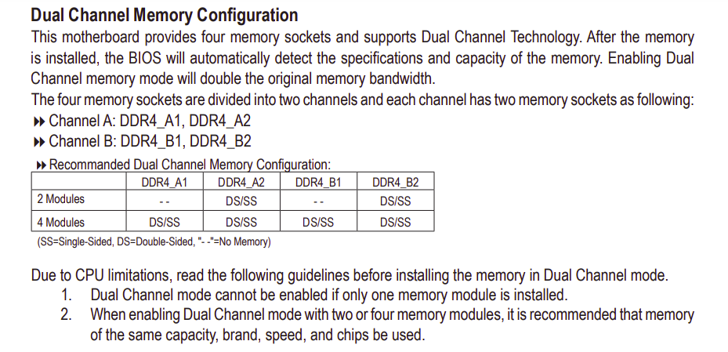
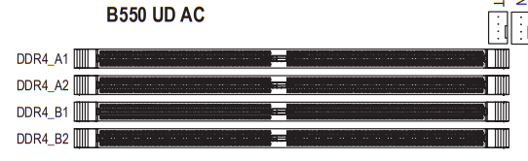
  - Finalmente, la RAM elegida y su ubicación.
La RAM elegida es: CORSAIR VENGEANCE® LPX 64GB (2 x 32GB) DRAM DDR4 a 3200 MHz C16

La ubicación: DDR4_A2 y DDR4_B2

- Repite la actividad anterior pero con otro marca de PCB.
  - La URL del manual.
Manual para descargar.
https://download.msi.com/archive/mnu_exe/mb/B550GAMINGGEN3.pdf
  - Marca y modelo de la placa base o PCB.
MSI B550 GAMING GEN3

  - La información del manual donde indica la disposición y características compatibles de los módulos de RAM a utilizar.
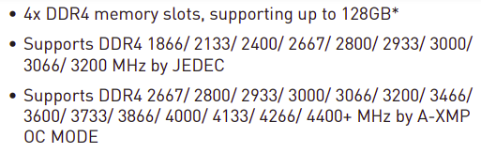
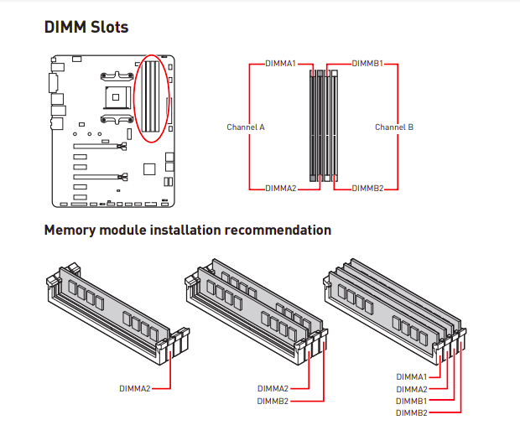
  - Finalmente, la RAM elegida y su ubicación.
La RAM elegida: Kingston FURY Beast DDR4 3200 MHz 32GB CL16
La ubicación: DIMMA2 y DIMMB2

